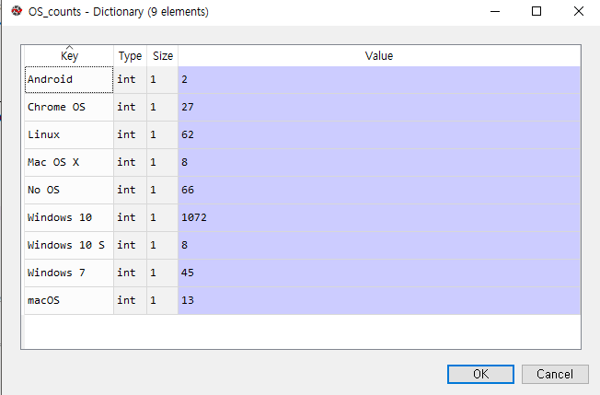

OpSys 개수 세어 놓은거

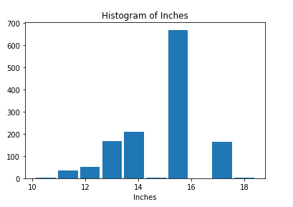

다시 그린다고했던 Inches 히스토그램!

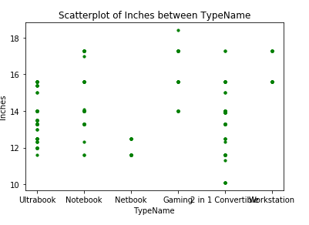

컴퓨터 종류(TypeName)과 Inches간 분포도

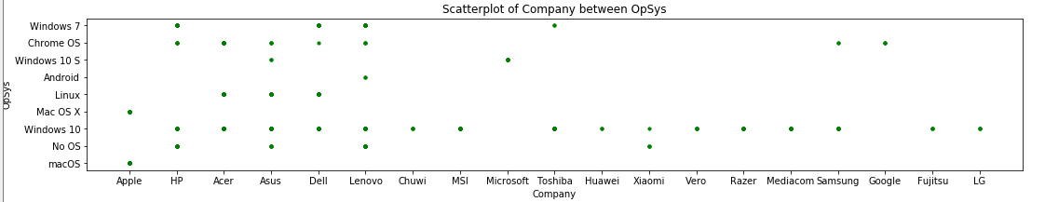

회사와 Os간 분포도

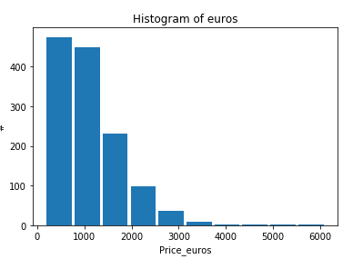

가격 분포 히스토그램

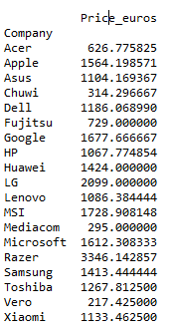회사별 평균 laptop 가격

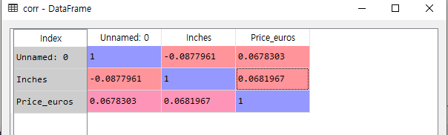

Inches와 price간의 상관관계! (0.0681967)

양의 상관관계이긴한데…되게 작네 ㅠ